AIŠKINAMASIS RAŠTAS
PRIE SAVIVALDYBĖS TARYBOS SPRENDIMO „DĖL KLAIPĖDOS ŠVYTURIO ATVĖRIMO VISUOMENEI“ PROJEKTO

1. Sprendimo projekto esmė, tikslai ir uždaviniai.
Šis Klaipėdos miesto savivaldybės tarybos sprendimo projektas teikiamas, siekiant, kad valstybei nuosavybės teise priklausantis ir Lietuvos transporto saugos administracijos patikėjimo teise valdomas nekilnojamojo turto objektas – Klaipėdos švyturys, esantis Burių g. 9, Klaipėdoje (toliau – Klaipėdos švyturys), būtų atvertas visuomenei ištisus metus.
2. Projekto rengimo priežastys ir kuo remiantis parengtas sprendimo projektas.
Klaipėdos švyturys nuosavybės teise priklauso valstybei ir patikėjimo teise valdomas Lietuvos transporto saugos administracijos (toliau – LTSA).
Klaipėdos švyturio vieta:
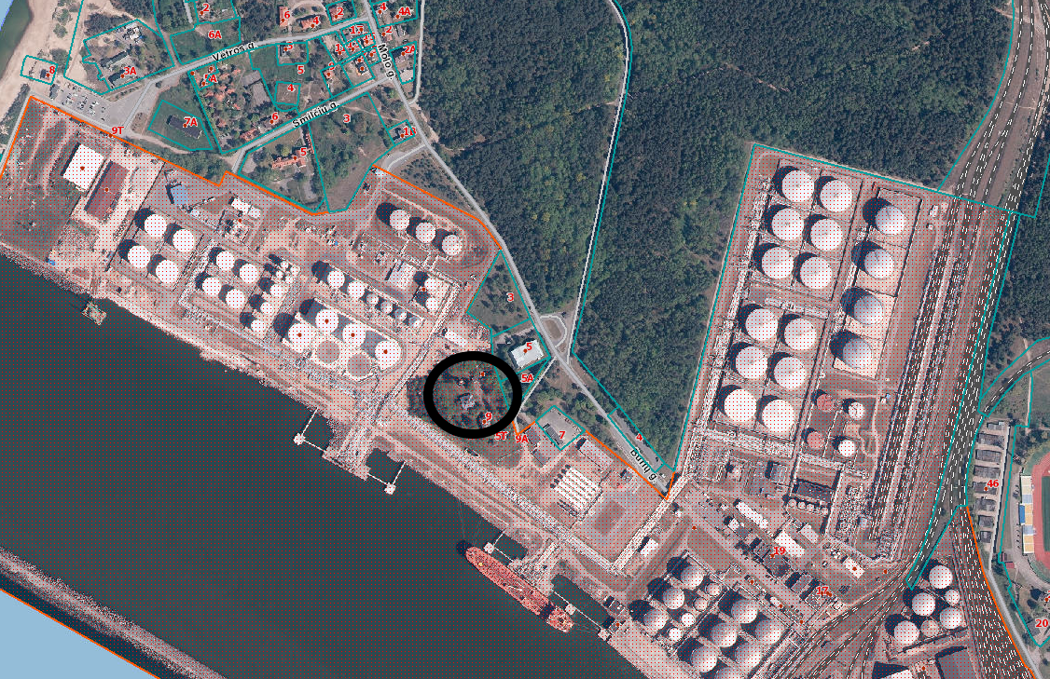
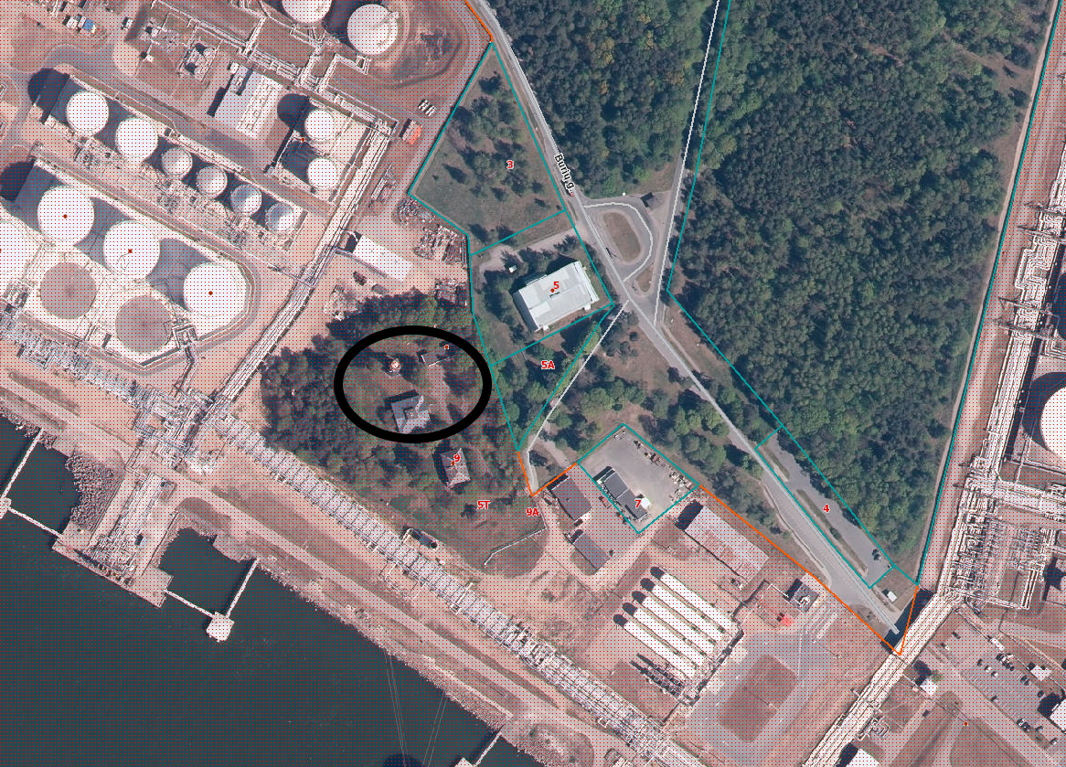

Klaipėdos miesto savivaldybė siekia, kad būtų sudaryta galimybė miesto gyventojams ir svečiams lankyti Klaipėdos švyturį ištisus metus, būtų galimybė įtraukti Švyturį į miesto turistinių ir lankytinų objektų sąrašą. Mieste atsirastų naujas turistinis objektas. Švyturys yra vienas iš Klaipėdos miesto marinistinių simbolių, tačiau šiuo metu miesto gyventojams ir svečiams patekimas į Švyturį yra labai apribotas. Iki šiol galimybė patekti į Švyturį buvo vieną kartą per metus per taip vadinamą „Švyturių“ dieną.
Klaipėdos švyturys patenka į Klaipėdos valstybinio jūrų uosto teritoriją. Objektai esantys aplink Švyturį yra susiję su naftos produktų saugojimu, transportavimu, perpylimu. Švyturys patenka į nurodytų objektų apsaugos zonas.
Tačiau, atsižvelgiant į Klaipėdos švyturio buvimo vietą, manome, kad yra galimybė Švyturį atverti gyventojų lankymui, išsprendus srautų valdymo klausimą, nustačius lankymo grafiką, įdiegus papildomas saugumo priemones.
Manome, kad atsižvelgiant į tai jog Klaipėdos švyturys atlieka ir toliau atliks navigacinio įrenginio, funkciją, tai yra jame ir toliau veiktų navigacinė įranga bei į Švyturio buvimo vietą, Klaipėdos švyturio atvėrimą visuomenei gali užtikrinti jo valdytoja LTSA. Tokiu būdu Švyturį galima būdu parengti atvėrimui per trumpiausią terminą.
Klaipėdos miesto savivaldybė organizavo miesto gyventojų apklausą, kurioje gyventojai buvo kviečiami išreikšti nuomonę dėl vieno iš svarbiausių miesto jūrinių simbolių – švyturio Burių g. 9 – atvėrimo visuomenei. Apklausoje dalyvavo 310 gyventojų, iš kurio net 305 pasisakė už tai, kad Klaipėdos švyturys būtų atvertas visuomenei ištisus metus.
Atsižvelgiant į visas nurodytas aplinkybes manome, kad Klaipėdos švyturys gali būti atvertas visuomenei ištisus metus ir šį procesą galėtų užtikrinti Švyturio valdytoja LTSA.
Šiuo sprendimu Klaipėdos miesto savivaldybės taryba išreiškia savo poziciją dėl Klaipėdos švyturio atvėrimo visuomenei ištisus metus.
3. Kokių rezultatų laukiama.
Priėmus šį sprendimą būtų išreikšta Klaipėdos miesto savivaldybės tarybos pozicija dėl sutikimo, kad Klaipėdos švyturys būtų atvertas visuomenei ištisus metus ir tai leistų paspartinti procedūras dėl šio objekto atvėrimo.
4. Sprendimo projekto rengimo metu gauti specialistų vertinimai.
Nėra.
5. Lėšų poreikis sprendimo įgyvendinimui.

Nenumatoma.
6. Galimos teigiamos ar neigiamos sprendimo priėmimo pasekmės.
Įgyvendinant šį sprendimą numatomos teigiamos pasekmės – išreiškiama Klaipėdos miesto gyventojų ir Klaipėdos miesto savivaldybės tarybos pozicija dėl Klaipėdos švyturio atvėrimo visuomenei ištisus metus bei sudaromos prielaidos paspartinti atvėrimo procedūras, neigiamų pasekmių nenumatoma.
Teikiame svarstyti šį sprendimo projektą.

Skyriaus vedėjas Edvardas Simokaitis

